УО «Белорусский государственный университет информатики и радиоэлектроники»

Кафедра ПОИТ

Отчет по лабораторной работе № 1

по предмету «Объектно-Ориентированные Технологии Программирования и Стандарты Проектирования»

Выполнил:

Руденя Д. А.

гр. 351001

Проверил:

Деменковец Д.В.

Минск 2025

Задание к лабораторной работе

Построить иерархию классов на выбранную тематику (не менее 6), вывести информацию о них в консоль. Распределить классы по модулям. Создать список объектов в виде отдельного класса. В главном модуле визуализировать классы.

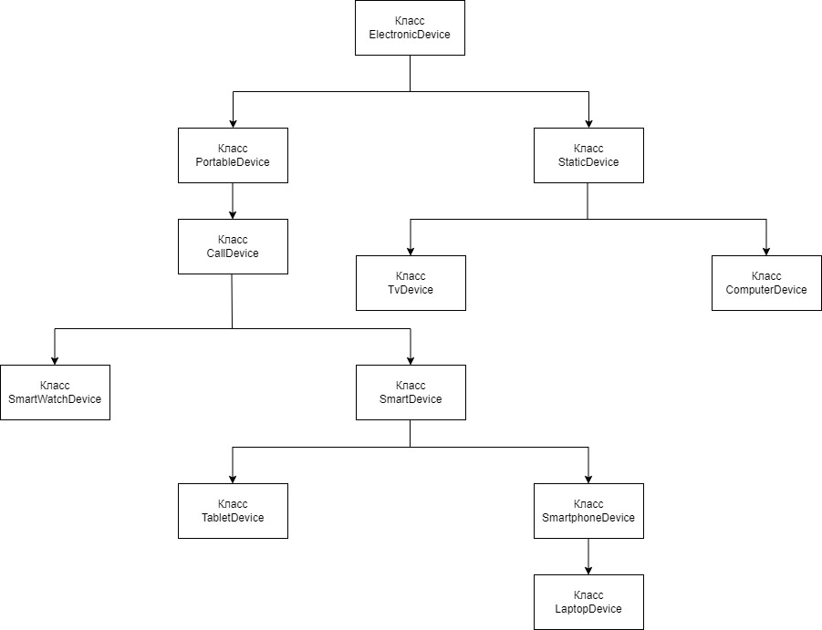

Рисунок 1. Иерархия классов

Базовый начальный класс ElectronicDevice:

namespace Lab1;  
  
public abstract class ElectronicDevice : IDevice  
{  
 public abstract void Property();  
}

Класс StaticDevice:

namespace Lab1;  
  
public class StaticDevice : ElectronicDevice, IDevice  
{  
 public override void Property()  
 {  
 MainForm.Instance.Output("Статическое устройство, установленное в определенном месте.");  
 }  
}

Класс ComputerDevice:

namespace Lab1;  
  
public class ComputerDevice : StaticDevice, IPowerable, IDevice  
{  
 protected bool _power = false;  
   
 public void PowerOn()  
 {  
 if (!_power)  
 {  
 _power = true;  
 MainForm.Instance.Output("Устройство включено.");  
 }  
 else  
 {  
 MainForm.Instance.Output("Устройство не выключено.");  
 }  
 }  
  
 public void PowerOff()  
 {  
 if (_power)  
 {  
 _power = false;  
 MainForm.Instance.Output("Устройство выключено.");  
 }  
 else  
 {  
 MainForm.Instance.Output("Устройство не включено.");  
 }  
 }  
   
 public override void Property()  
 {  
 MainForm.Instance.Output("Это компьютер. Стационарная мощная вычислительная машина.");  
 }  
  
 public void UpgradeRam()  
 {  
 MainForm.Instance.Output("RAM upgraded.");  
 }  
}

Класс Program:

namespace Lab1;  
  
static class Program  
{  
 */// <summary>  
 /// The main entry point for the application.  
 /// </summary>* [STAThread]  
 static void Main()  
 {  
 *// To customize application configuration such as set high DPI settings or default font,  
 // see https://aka.ms/applicationconfiguration.* ApplicationConfiguration.Initialize();  
 Application.Run(new MainForm());  
 }  
}